Рекомендации для родителей.

- Одна игра должна длится не больше 5-7 минут.

- Приступая к игре, покажите ребенку, как необходимо играть (откуда брать мячик, куда его класть, как проходить «полосу препятствий»).

- Все игровые активные упражнения выполняйте под веселую детскую музыку.

- Всякий раз заканчивайте занятие, если видите, что ребенок устал.

Весёлых вам игр и хорошего настроения!

Консультацию подготовила Белокурова Ольга Владимировна, инструктор по физической культуре.
Памятка

«Развиваем координацию движений!»
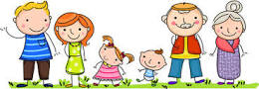
Развитие координации движений ребенка раннего возраста чрезвычайно важный фактор его развития.
Физической тренировке, совершенствованию
ловкости, подвижности, ритмичности движений, будет способствовать выполнение
несложных и интересных заданий.
Что же необходимо для проведения активных занятий?
Мячики, шарики, скакалки, резинки, кегли, ложки, небольшие игрушки, обручи, гимнастические палочки — пригодится все это и не только.
Как можно использовать вышеуказанные предметы в детских играх? Предлагаем Вам следующие варианты упражнений:
- «Перенеси мячик + скакалка». Разложить скакалку (одну или две) в виде лабиринта. В одной стороне от скакалки высыпать мячики, в другую поставить пустую корзину. Задание: начиная путь со стороны, где стоит пустая корзинка, пройти по лабиринту (желательно без обуви), взять мячик в конце лабиринта, положить его в корзинку и начать свой путь сначала.
- «Прыжки и мячики». Разложить 2–3 небольших обруча, формируя «дорожку», высыпать шарики или небольшие предметы. Задание — прыгнуть в каждый обруч из «дорожки», взять мячик, вернуться обратно.
- «Тоннель». Чтобы построить тоннель необходимо установить обручи (2–4 шт.) вертикально с небольшим расстоянием друг от друга. Задание ребенка – проползти через тоннель + уже известное задание с мячиками.
- «Ходьба между палками». Разложить гимнастические палки (3–5 шт.) параллельно с небольшим расстоянием друг от друга, рассыпать мячики. Задание — пройти между палочками, не наступая на них + мячики.
- «Прыжки на мат». Из инвентаря понадобится мат и пуф, можно детский стульчик. Задание — переносить мячики в корзинку, прыгая с пуфа на мат. Важно, чтобы это задание ребенок выполнял только вместе со взрослым.
- «Резиночки». Для игры необходимо натянуть резинку на 2 детских стульчика на уровне коленок ребенка + мячики. Задание: проползти под резинкой, взять мячик, обратно вернуться, высоко переступая через резинку. Резинку можно натянуть низко — тогда ребенку можно дать задание наступать на резинку или перешагивать через нее.
- «Баскетбол» Например, бросаем большие мячики в обруч. Для маленьких детей обруч можно держать низко параллельно полу. Для деток постарше — выше, а также перпендикулярно полу, изменяя его позицию (например, Вы держите обруч в руках, когда ребенок побежал за мячиком, Вы берете обруч уже в другую руку).
- «Попади в цель». Задание: попасть маленьким мячиком в корзину.
- «Перекатываем мячики». Задание выполняется при помощи гимнастической палки. Под веселую музыку перекатываем палочкой мячик от места, где лежат мячики до корзинки.
- «Кормим животное». В одну часть комнаты ставим мисочку с фасолью, например, в другую — какую-то игрушку и пустую мисочку возле нее. Задание: взять ложечкой фасолинку и перенести ее к игрушке, таким образом, «покормив» ее.

Дыхательная гимнастика очень полезна для организма ребенка: она улучшает обмен кислорода, стимулирует работу желудка и кишечника, сердечной мышцы. Кроме того, если ваш ребенок отличается гиперактивностью, то благодаря дыхательной гимнастике он научится расслабляться, успокаиваться. Важно правильно подойти к самому процессу выполнения упражнений и результаты вас поразят.

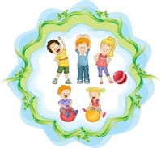

Памятка «ДЫХАТЕЛЬНАЯ ГИМНАСТИКА: ЗАЧЕМ И КАК?»

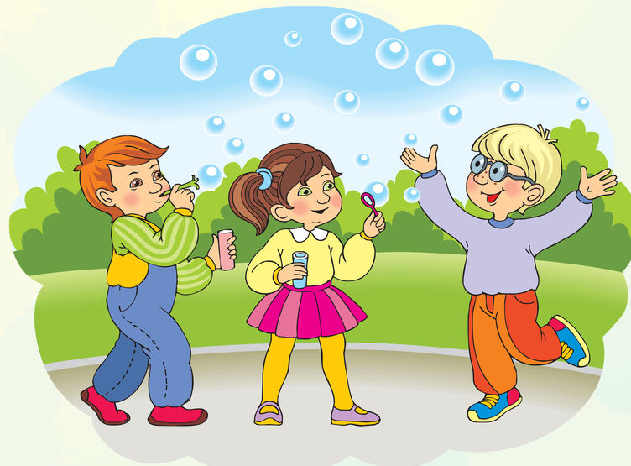

Отличным способом повысить иммунитет ребёнка, восстановить работоспособность дыхательной системы после болезни, а также предотвратить частые простудные заболевания
поможет дыхательная гимнастика.

Выполнять ее совсем не сложно, к тому же если проводить дыхательную гимнастику в форме игры, то получится двойной эффект. Как правильно выполнять упражнения дыхательной гимнастики?
Вдох должен производиться черезнос, а выдох через рот. При вдохе следите за тем, чтобы плечи ребенка не поднимались, важно сохранять спокойное положение тела. На выдохе следует дольше и более плавно выдыхать воздух, чтобы щеки ребенка не раздувались.

Теперь перейдем к самим упражнениям.

Воздушныйшарик .

Предложите ребенку лечь на пол и положить руки на животик, представив, что у него вместо животика – воздушный шарик. Теперь медленно надуваем шарик, т.е. животик, а после того, как мама хлопнет в ладоши (через 5 секунд) – шарик сдуваем. Выполнять это упражнение можно вместе с малышом, повторяя 4-5 раз.

Хомячок.

Это упражнение очень нравится детям. Ведь оно простое и очень веселое. Предложите малышу изобразить хомячка, надув щечки и пройтись так 10 шагов. После чего повернуться и хлопнуть себя по щечкам, таким образом выпустив воздух. А потом пройти еще несколько шагов, дыша носом, как бы вынюхивая новую еду для наполненных щечек. Повторите несколькораз. Смех и веселье гарантировано.

Носорог.

Представляем себя носорогом, который дышит поочередно через одну ноздрю.

Курочка.

Малыш сидит на стуле с опущенными руками, потом делает быстрый вдох и поднимает ручки к подмышкам ладошками вверх, изображая крылья курочки. На выдохе крылышки опускаем, поворачивая ладошки вниз.
Кроме этого купите ребенку мыльные пузыри – это тоже отличная игра и тренировка дыхательной системы.
В подвижных играх используйте звуковыеу пражнения, такие как клич индейцев (прикрывая рот рукой, издаем любые гласные звуки).

Идей для игр с элементами упражнений дыхательной гимнастики множество.
Все зависит от вашего с малышом
энтузиазма и желания.

